Рассмотрение простейших случаев кругов Эйлера – Венна

а) Пусть дано некоторое множество и указано свойство А. Очевидно, элементы данного множества могут обладать или не обладать данным свойством. Поэтому данное множество распадается на две части, которые можно обозначить через А и А*. На рисунке можно это изобразить двумя способами.
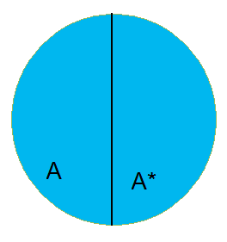
Большой круг изображает данное множество, маленький круг А – ту часть элементов данного множества, которое обладает свойством А, а кольцеобразная часть А* – ту часть элементов, которые не обладают свойством А.

б) Пусть дано некоторое множество и указаны два свойства: А, В. Так как элементы данного множества могут обладать или не обладать каждым из этих свойств, то возможны четыре случая: АВ, АВ*, А*В, А*В*. Следовательно, данное множество распадается на 4 подмножества. Это можно изобразить также двумя способами: в виде кругов или диаграмм.

На первом рисунке круг А – это подмножество тех элементов данного множества, которые обладают свойством А, а область вне круга, т.е. область А*, - это подмножество тех элементов, которые свойством А не обладают. Аналогично круг В и область вне его.
На втором рисунке подмножества А, А*, В*, В изображены по-другому: подмножество А – это область слева от вертикально черты, а подмножество А* - это область справа от этой черты. Аналогично изображены В и В*: область В – это верхний полукруг, а область В* - это нижний полукруг.

в) Пусть дано некоторое множество и указаны три свойства: А, В, С. В этом случае данное множество распадается на восемь частей. Это можно изобразить двумя способами.
